Муниципальное бюджетное дошкольное образовательное учреждение детский сад №37 с. Запрудное

**Проведение Мастер- класса**

**для коллег МБДОУ №37**

**Поздравительная открытка к**

**«Дню дошкольного работника»**

**Подготовила и провела**

**Воспитатель Бунчеева Л.В.**

**2024г**

**Цель мастер - класса:** повышение профессионального мастерства педагогов, получение и освоение их в практической деятельности.

**Задачи:**

- Оказание помощи участникам мастер-класса в определении задач их профессионального самосовершенствования;

- Понимание его участниками сути авторской системы педагога-мастера;

- Практическое освоение ими важнейших навыков в новых знаний

рамках транслируемого опыта;

**Материал и оборудование:** Цветной картон, клей, цветная бумага фоамиран, ткань фетр, трафареты, ножницы, линейка.

**Порядок изготовления:** День воспитателя в России отмечают ежегодно 27 сентября. В 2016 году его внесли в список профессиональных праздников.

В этот день в детских садах проходят тематические мероприятия: собрания, педсоветы, семинары. На них обсуждают вопросы дошкольного образования и награждают лучших сотрудников. Традиционно воспитателей поздравляют дети и родители: вручают подарки, говорят слова благодарности.

В нашем детском саду заведено традиционно приглашать на день дошкольного работника ветеранов которые всю жизнь трудились на благо воспитания будущего поколения в дошкольном учреждении.

1. Возьмите лист картона 2. Загните уголок как

формат А4 (любого цвета) показано на фото.

 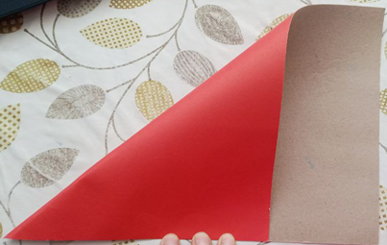

3.Разделить бумагу по пунктирной 4. Вырежем все заготовки

линии, большая часть должна которые будут находиться

из прямоугольника превратится в квадрат. на открытке.

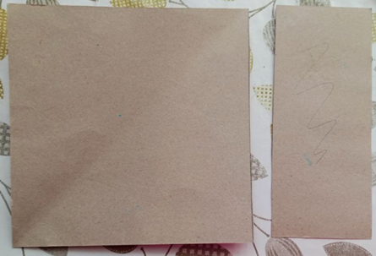 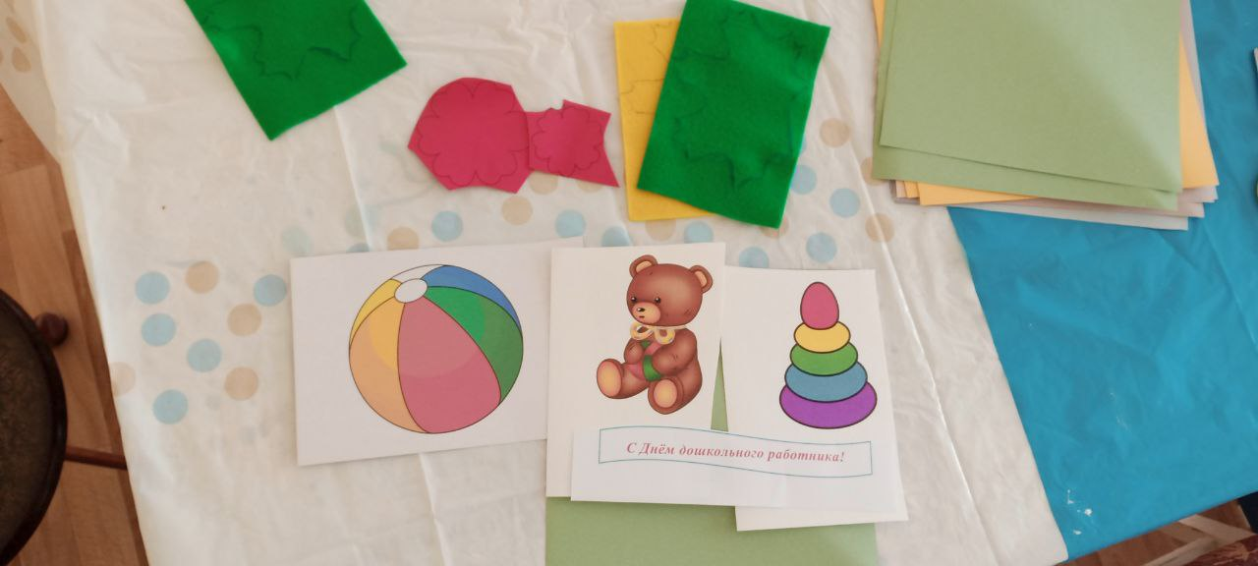

5. Расположим все вырезанные детали на картонную основу, и приклеим клеем.

